**Manual de Usuario – Buscaminas**

1. Deberá clonar el repositorio de GitHub que se encuentra en el siguiente enlace: [repositorio](https://github.com/cbasguti/Automata)
2. Luego, abra la carpeta comprimida que se envío a su correo y ejecute el archivo programa.exe
3. Encontrará una pantalla principal como la siguiente:

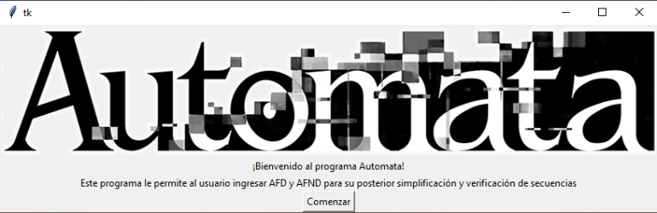

En esta ventana deberá darle al botón comenzar y la lógica del programa.

1. Al hacer click en el botón comenzar, les saldrá otra ventana en la cual deberá ingresar los estados del autómata siguiendo una estructura definida, en este caso, los estados separados con comas y sin espacios (ej. A,B,C,D), de lo contrario, la aplicación no funcionará correctamente:

1. Luego de ingresar los estados y los símbolos, se presenta la siguiente ventana, en la que se debe escoger el estado inicial del autómata y seleccionar los estados de aceptación:

1. Finalmente, se llega a la última ventana del programa. En primer lugar, se muestran los detalles del autómata ingresado anteriormente, y luego se visualiza la matriz de transiciones del mismo. Es muy importante tener en cuenta que sí se ingresan estados que no se especificaron antes como transiciones, el programa se daña. Si se desean ingresar varios estados en una transición se debe seguir la misma estructura que se usó para ingresar los estados iniciales “C,D”:

1. Luego, con el botón CONVERTIR / SIMPLIFICAR, la aplicación simplificará o convertirá el autómata dependiendo de la estructura del mismo y lo siguiente será mostrar el resultado así como permitir ingresar secuencias de símbolos para ver si el autómata las acepta o las rechaza:

